Отчёт по лабораторной работе №5
Управление системными службами
Ришард Когенгар
Содержание

1 Цель работы
Получить навыки управления системными службами операционной системы посредством systemd.

2 Ход выполнения

2.1 Управление системными службами
- Для выполнения операций управления системными службами получены полномочия администратора.
После выполнения входа под пользователем root стало возможным устанавливать пакеты и изменять состояние юнитов systemd.
- Выполнена проверка состояния службы Very Secure FTP.
На данном этапе служба отсутствовала в системе либо находилась в неактивном состоянии, так как соответствующий пакет не был установлен.
- Установлен пакет службы Very Secure FTP.
Установка завершилась успешно, после чего сервис стал доступен для управления средствами systemd.
- Выполнен запуск службы Very Secure FTP.
После запуска демона инициирована проверка его состояния для подтверждения корректной работы.
- Повторная проверка статуса службы показала, что сервис находится в состоянии active (running).
При этом юнит имеет состояние disabled, что означает отсутствие автозапуска при перезагрузке операционной системы.
- 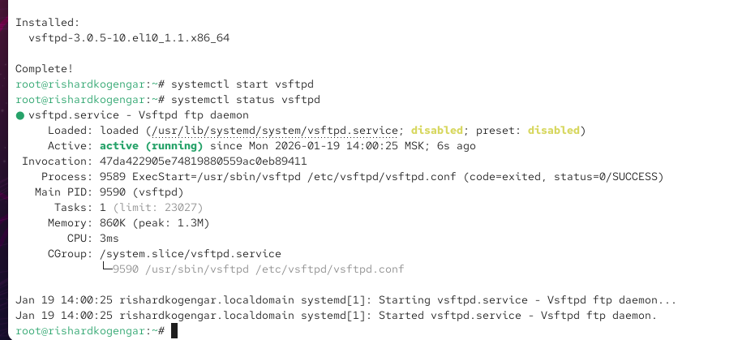
- Запуск vsftpd и проверка статуса
- Служба Very Secure FTP добавлена в автозапуск при загрузке операционной системы.
Повторная проверка состояния подтвердила изменение статуса юнита на enabled, что свидетельствует об успешном включении автозапуска.
- 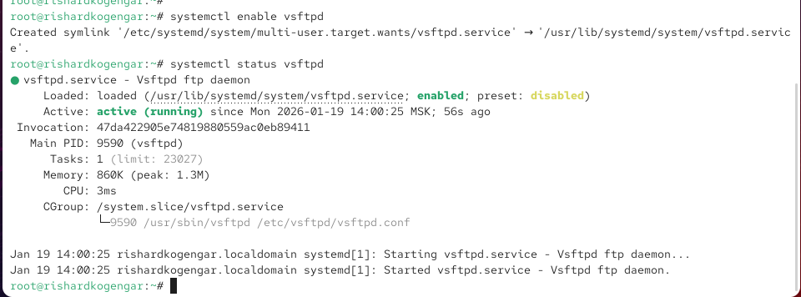
- Включение автозапуска vsftpd
- Служба удалена из автозапуска.
После выполнения данной операции юнит снова перешёл в состояние disabled, при этом служба продолжила работу до её явной остановки.
- 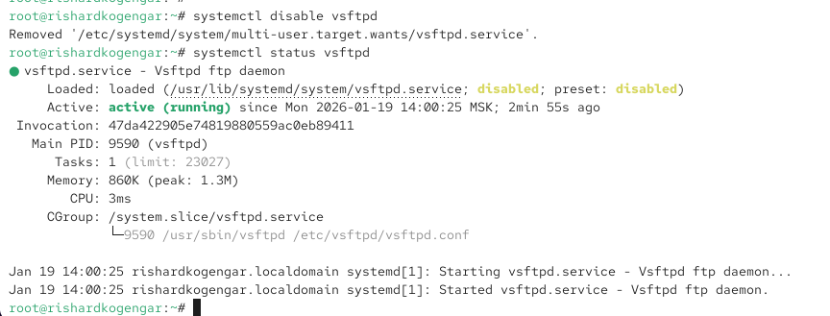
- Отключение автозапуска vsftpd
- Выведен список символических ссылок, отвечающих за запуск сервисов в target multi-user.
В результате установлено, что ссылка на vsftpd.service отсутствует, что соответствует отключённому автозапуску службы.
- Служба Very Secure FTP повторно добавлена в автозапуск.
При повторном выводе каталога multi-user.target.wants зафиксировано появление символической ссылки на vsftpd.service, указывающей на файл юнита в каталоге /usr/lib/systemd/system.
Дополнительная проверка статуса подтвердила состояние enabled.
- 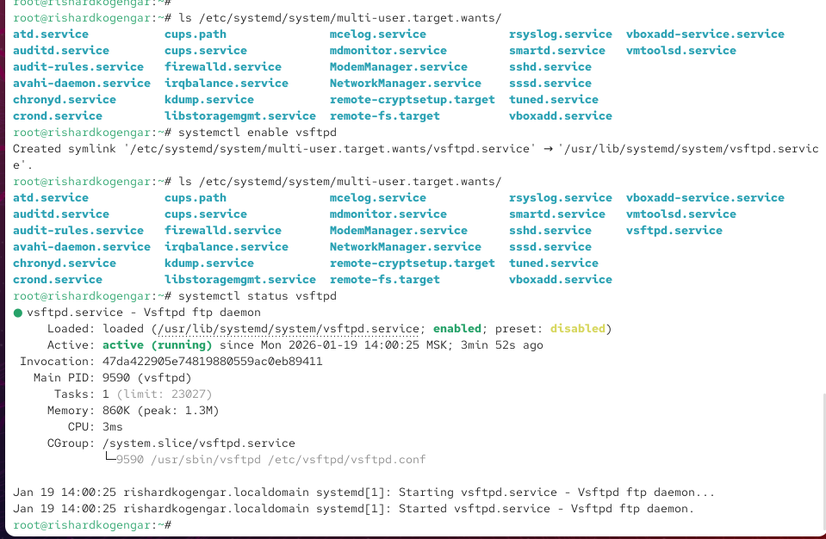
- Проверка символических ссылок и повторное включение автозапуска
- Выведен список зависимостей юнита vsftpd.
В отображённой иерархии показаны базовые системные цели и службы, необходимые для корректного функционирования FTP-сервиса в процессе загрузки системы.
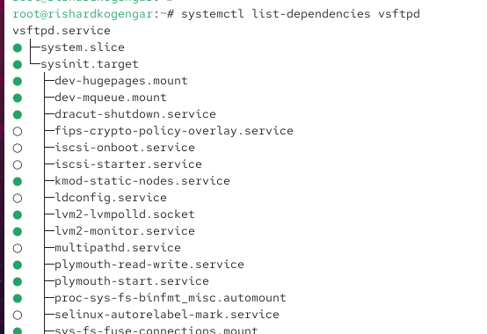
Список зависимостей юнита vsftpd
- Выведен список юнитов, которые зависят от службы vsftpd.
В результате отображены цели multi-user.target и graphical.target, что указывает на возможность использования службы в соответствующих режимах работы системы.
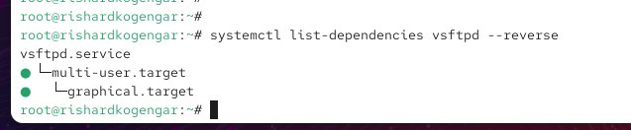
Обратные зависимости юнита vsftpd

2.2 Конфликты юнитов systemd
- Для выполнения административных операций получены полномочия администратора.
После перехода в режим суперпользователя выполнена установка пакетов, связанных с подсистемой iptables.
- Установлены пакеты iptables и связанные с ними компоненты.
В процессе установки подтверждено наличие базовых библиотек, а также установка дополнительных пакетов, обеспечивающих работу сервисов и утилит iptables.
- 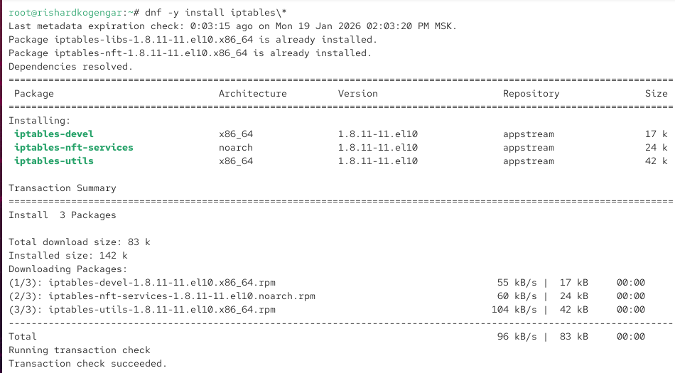
- Установка пакетов iptables
- Проверен статус служб firewalld и iptables.
Служба firewalld находится в состоянии active (running) и включена в автозапуск.
Служба iptables отображается как inactive (dead) и disabled, что указывает на её неактивное состояние и отсутствие автозапуска.
- 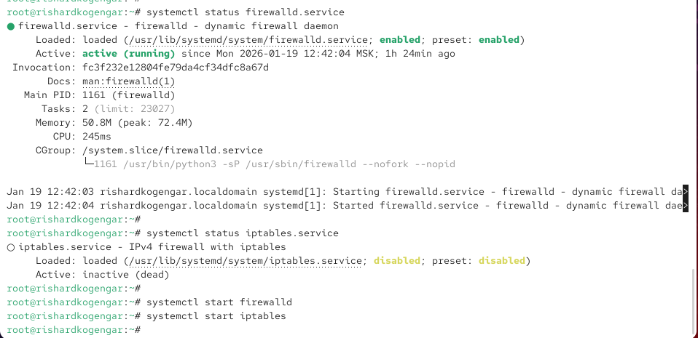
- Статус firewalld и iptables
- Выполнена попытка одновременного запуска служб firewalld и iptables.
В результате наблюдается конфликт: при активной службе firewalld служба iptables не может быть запущена либо автоматически деактивируется, что подтверждает невозможность их параллельной работы.
- Проанализирован файл юнита firewalld.
В конфигурации юнита явно указана директива Conflicts, включающая iptables.service, ip6tables.service, ebtables.service и ipset.service.
Это означает, что при запуске firewalld указанные сервисы не могут быть активны одновременно.
- 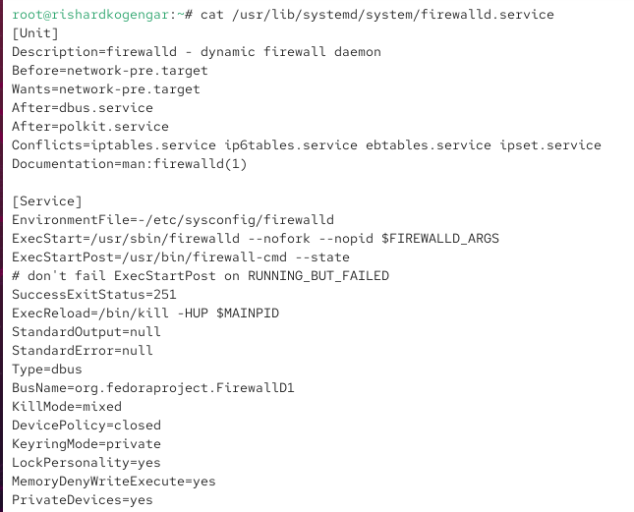
- Содержимое firewalld.service
- Проанализирован файл юнита iptables.
В описании юнита указано, что служба предназначена для настройки IPv4-фильтрации пакетов и должна запускаться до сетевых целей.
Также зафиксировано, что данный сервис относится к типу oneshot и предназначен для инициализации правил, а не для параллельной работы с firewalld.
- 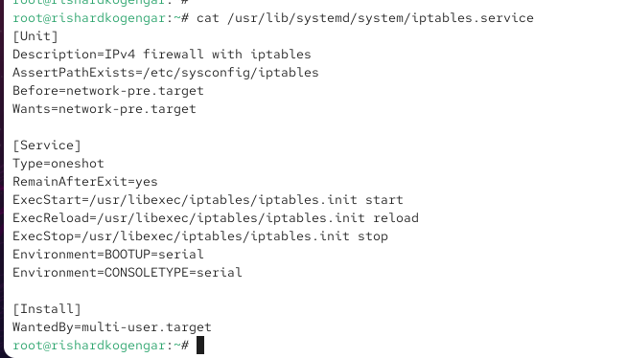
- Содержимое iptables.service
- Служба iptables выгружена из системы, после чего выполнен запуск службы firewalld.
Это гарантирует, что в системе активен только один механизм управления межсетевым экраном.
- Выполнена маскировка службы iptables.
В результате была создана символическая ссылка на /dev/null в каталоге /etc/systemd/system, что полностью блокирует возможность запуска данного сервиса и предотвращает его случайную активацию.
- 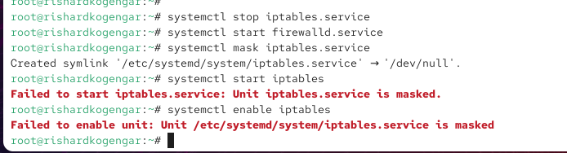
- Маскирование службы iptables
- Выполнена попытка запуска и добавления iptables в автозапуск.
Система выдала сообщение об ошибке, указывающее, что юнит замаскирован и не может быть запущен или включён в автозагрузку, что подтверждает корректность выполненной маскировки.

2.3 Изолируемые цели systemd
- Выполнен переход в каталог systemd и получен список целей, которые могут быть изолированы.
Анализ файлов целей показал наличие параметра AllowIsolate = yes, что подтверждает возможность их изоляции и использования в качестве цели по умолчанию.
- 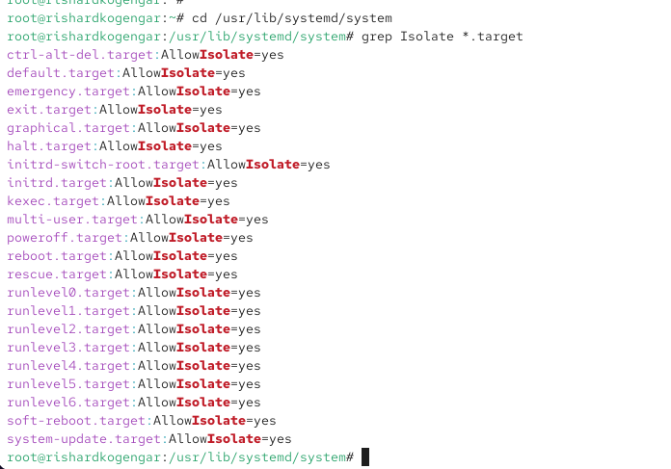
- Список изолируемых целей
- Операционная система переведена в режим восстановления путём изоляции цели rescue.target.
При переходе в данный режим выполнен вход под пользователем root для обслуживания системы.
- 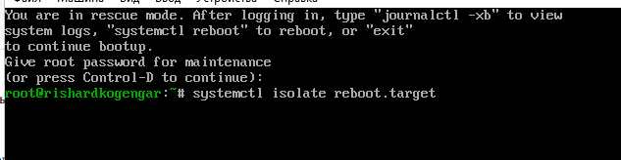
- Переход в rescue.target
- Выполнена изоляция цели reboot.target, в результате чего система была корректно перезапущена с использованием механизмов systemd.

2.4 Цель загрузки по умолчанию
- После загрузки системы определена цель, установленная по умолчанию.
Зафиксировано, что в качестве стандартной цели используется graphical.target.
- 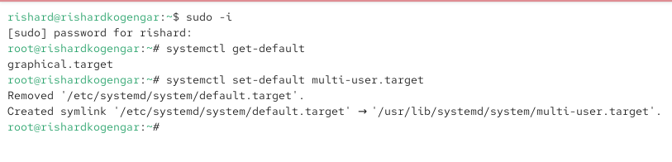
- Определение цели по умолчанию
- Цель загрузки по умолчанию изменена на multi-user.target.
После перезагрузки системы подтверждено, что система стартует в текстовом режиме без графической оболочки.
- Выполнена повторная смена цели загрузки по умолчанию на graphical.target.
После очередной перезагрузки система успешно загрузилась в графическом режиме, что подтверждает корректность управления целями systemd.
- 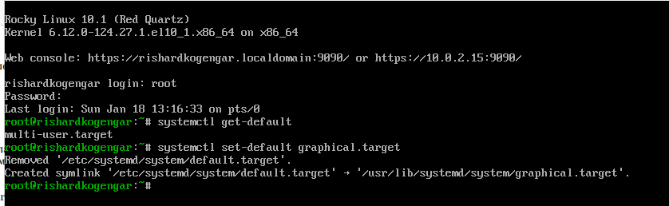
- Возврат к graphical.target

2.5 Вывод
В ходе выполнения лабораторной работы были освоены основные приёмы управления системными службами и целями в системе systemd. Изучены механизмы запуска, остановки, добавления и удаления сервисов из автозапуска, а также способы анализа их текущего состояния и зависимостей. На примере служб iptables и firewalld продемонстрирован механизм разрешения конфликтов между юнитами и применение маскировки сервисов для предотвращения их запуска. Дополнительно рассмотрены изолируемые цели systemd и выполнена настройка цели загрузки по умолчанию, что позволило на практике закрепить навыки администрирования режимов работы операционной системы.

3 Контрольные вопросы
1. Что такое юнит (unit)? Приведите примеры.
Юнит (unit) — это базовый объект управления в системе systemd, который описывает ресурс или действие, контролируемое системой инициализации. Каждый юнит представлен конфигурационным файлом с расширением, определяющим его тип, и содержит параметры запуска, зависимости и условия активации.
Основные примеры юнитов:
service — сервисы и демоны (например, vsftpd.service, firewalld.service);
target — цели, объединяющие группы юнитов (например, multi-user.target, graphical.target);
mount — точки монтирования файловых систем;
socket — сокеты для активации сервисов;
timer — задания, запускаемые по расписанию;
device — устройства, управляемые systemd.
2. Какая команда позволяет убедиться, что цель больше не входит в список автоматического запуска при загрузке системы?
Для проверки цели, установленной по умолчанию, используется команда
systemctl get-default.
Если цель была удалена из автозапуска, вывод команды покажет другую активную цель.
Дополнительно можно проверить отсутствие символической ссылки default.target, указывающей на данную цель, в каталоге /etc/systemd/system/.
3. Какую команду необходимо использовать для отображения всех сервисных юнитов, которые в настоящее время загружены?
Для отображения всех загруженных сервисных юнитов используется команда:
systemctl list-units --type=service.
Она выводит список сервисов, которые в данный момент активны, неактивны или находятся в переходном состоянии.
4. Как создать потребность (wants) в сервисе?
Потребность (wants) в сервисе создаётся путём добавления соответствующей зависимости в конфигурации юнита или автоматически при включении сервиса в автозапуск.
На практике это выполняется командой:
systemctl enable <service>,
которая создаёт символическую ссылку в каталоге цели (например, multi-user.target.wants), указывающую на файл юнита сервиса.
5. Как переключить текущее состояние системы на цель восстановления (rescue target)?
Для немедленного перехода системы в режим восстановления используется команда:
systemctl isolate rescue.target.
В результате будут остановлены все не относящиеся к данной цели сервисы, и система перейдёт в минимальный режим работы с доступом администратора.
6. Поясните причину получения сообщения о том, что цель не может быть изолирована.
Сообщение о невозможности изоляции цели возникает в случае, если данная цель не содержит параметр AllowIsolate=yes в своём юнит-файле.
Это означает, что цель не предназначена для изоляции и не может быть использована для переключения текущего состояния системы, так как её активация может привести к некорректной работе или нарушению целостности системы.
7. Как узнать, какие юниты зависят от службы перед её отключением?
Для определения всех юнитов, зависящих от конкретной службы, используется команда:
systemctl list-dependencies <service> --reverse.
Она выводит список сервисов и целей, для которых данный юнит является зависимостью, что позволяет оценить последствия его отключения.

